Рабочий лист для ученика № 1
Окружающий мир, 4 класс
Тема: «Мир профессий. Космические профессии»
Задание 1. Изучите информацию на стенде «Разбег» и выберите верные утверждения. Отметьте их галочками ().
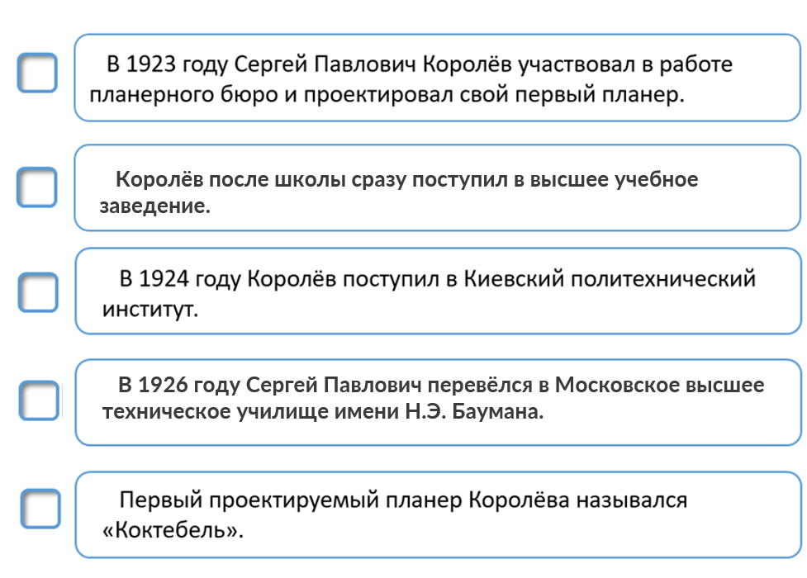
Задание 2. Используя информацию стенда «Разбег», ответьте на вопросы.

В какой период своей жизни Королёв всерьёз увлёкся авиацией? _______________________________________________________

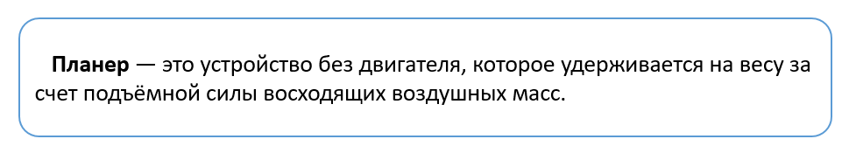
Как назывался первый планер, спроектированный Королёвым? _______________________________________________________
Задание 3. Высшее образование Сергей Павлович Королёв начал получать в Киевском политехническом институте. Выберите отделение, на котором он учился.
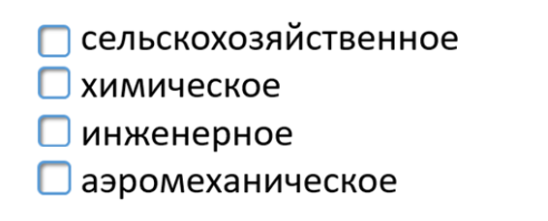
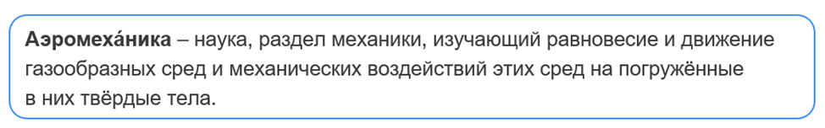
Почему Королёв выбрал для обучения именно этот факультет? Выскажите своё мнение.
_________________________________________________________________________________________________________________________________________________________________________________________________________________________________________________________________________

Задание 4. Найдите на стенде «Взлёт» рапорт, который подавал Сергей Павлович Королёв, будучи уже главным конструктором по проектированию ракет. С какой просьбой обращался Королёв к Министру Вооружения Д.М. Устинову?
______________________________________________________________________________________________________________
_______________________________________________________

Для чего Королёву нужен был этот курс?
______________________________________________________________________________________________________________

Задание 5. Найдите перечень профессий будущих участников космических полётов на орбитальных станциях для работы на поверхности Луны, Венеры, Марса. Этот документ создал Сергей Павлович Королёв. Изучите перечень. Какие качества конструктора характеризует этот документ?

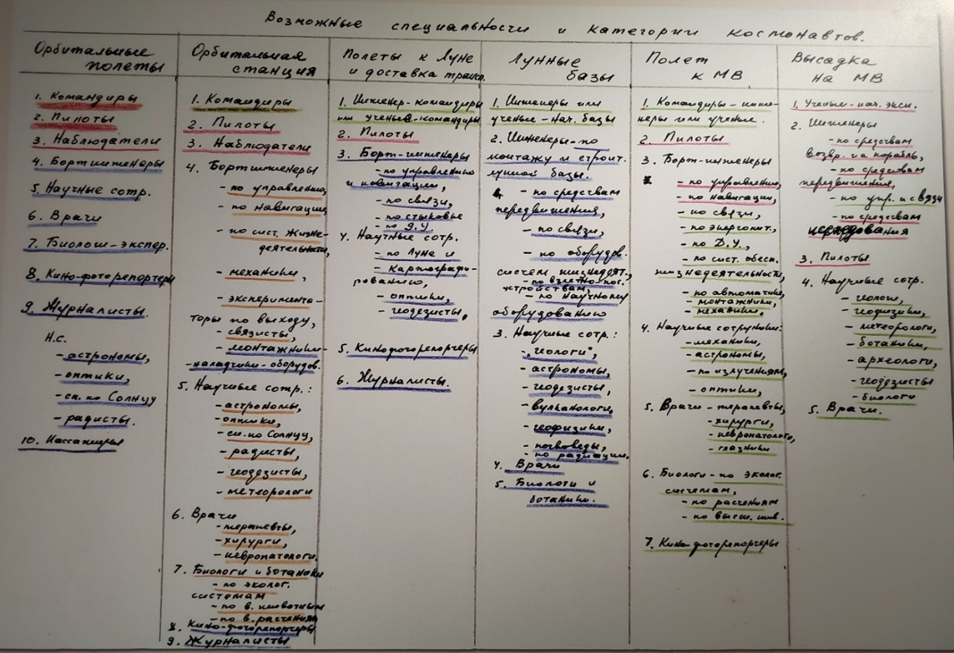
Толковый словарь

Геодезист – специалист по составлению карт местности, проведению расчётов, необходимых для описания рельефа местности.
Геофизики – изучают образование полезных ископаемых, магнитное, сейсмологическое и электрическое влияние на планету.
Оптик – это учёный, исследователь, ведущий разработку оптических приборов (линз, микроскопов и др.)

Как вы думаете, зачем космонавтам такое разнообразие профессий? _________________________________
Какое предположение С.П. Королёва и его команды сбылось в наши дни? _____________________________
На какие группы разделены специальности и категории космонавтов? _________________________________
____________________________________________________________________________________________
Какую работу должны выполнять инженеры? ______________________________________________________
_____________________________________________________________________________________________
Для чего нужны врачи-космонавты и каких специальностей? _________________________________________
_____________________________________________________________________________________________
_____________________________________________________________________________________________
Для чего предполагается отправлять в космос журналистов и кино-фоторепортёров? _____________________
_____________________________________________________________________________________________

Заполните схему.
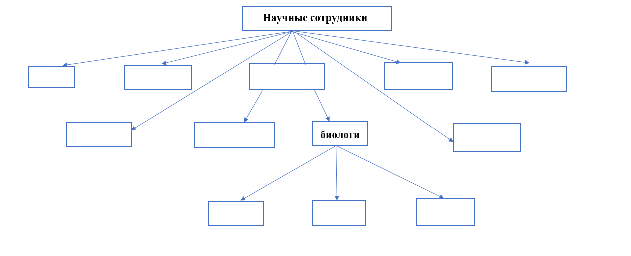
Задание 6. Сейчас профессия геофизика становится популярной. Изучать её начинают в вузе, но уже в школе сто́ит уделить внимание нескольким дисциплинам. Каким предметам школьной программы надо уделить внимание, чтобы потом легче было учиться, чтобы стать геофизиком?
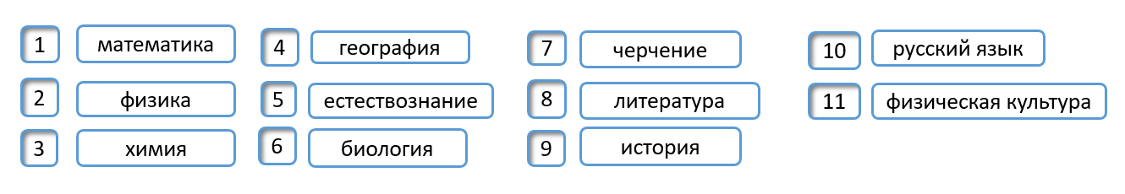

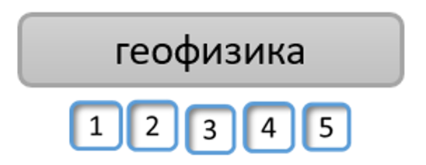

Выберите три наиболее интересные для вас космические профессии и определите, какие предметы школьной программы помогут вам подготовиться к будущей профессии. Заполните таблички.
Составьте сообщение об одной из выбранных вами профессий: для чего она нужна в космической отрасли и какие предметы школьной программы необходимы для успешного овладения этой профессией.
_____________________________________________________________________________________________
_____________________________________________________________________________________________
_____________________________________________________________________________________________
_____________________________________________________________________________________________

